协议编号：

备注：协议编号一般为：机构受理号+定稿日期

临床试验研究协调员服务协议

机构受理号：
临床试验名称：
甲方（申办方）：
法定代表人： | 联系电话：
项目经理： | 联系电话：
地址：
乙方：南昌市第一医院
法定代表人： 张萍 | 联系电话：0791-88867513
机构办公室主任：熊赪 | 联系电话：0791-88867513
主要研究者： | 联系电话：
地址：江西省南昌市象山北路128号药物临床试验机构办
丙方（SMO）：
法定代表人： |  | 联系电话：
项目经理： |  | 联系电话：
地址：

鉴于甲方与乙方签署了有关“XXXX”（以下简称“研究”）的临床研究协议，为确保研究可在预期的时间期限内顺利开展，乙方拟为研究安排临床研究协调员承担以下工作包括参加研究相关培训、协助招募受试者、协调与研究有关的受试者随访、协助研究者管理研究文件、材料和样本、录入研究数据、回答授权范围内的数据质疑、协调临床监查员的中心访视以及从事与研究有关的其他工作，而甲方亦同意上述安排，并愿意承担乙方为此而发生的合理且必要的费用。
鉴于，乙方拟委托丙方为研究提供临床研究协调员服务（以下简称为“CRC服务”，参见“附件1：临床研究协调员职责”）；并且，由于研究中心内部财务制度，研究中心无法就丙方为研究提供的CRC服务向丙方直接支付服务费用。因此，乙方同意甲方依照本协议的条款直接支付CRC服务费给丙方。
因此，各方本着平等自愿的原则，经协商一致，达成如下协议（以下简称“本协议”）：
第一条 服务内容
甲方在与主要研究者协商后委托丙方为临床试验项目XXXX研究提供至少1名CRC服务， CRC将遵照我国《药物临床试验质量管理规范》及临床试验方案相关内容及要求提供服务（参照“附件1：临床研究协调员职责”）。
第二条 CRC服务期限
除非本协议另有明确规定或者各方另行书面约定，本协议经各方正式签署后应于最后一方签署之日起即刻生效，服务时间预计为 XX 个月，若服务期内完成 XX 例受试者入组，将服务至最后一例受试者试验结束。
第三条 甲、乙、丙三方的权利与义务
  - 甲方的权利与义务
3.1.1 甲方应向丙方提供开展CRC服务所必需的研究资料、材料及相关培训。
3.1.2 如甲方对丙方或其CRC所提供的服务有任何意见或建议，则甲方有权以书面方式向乙方提出该等意见或建议。乙方应认真审阅并自行决定是否采纳该等意见或建议。
3.1.3为避免任何歧义，三方在此进一步确认，甲方在本协议项下的义务，仅限于依照乙方的指示和本协议的条款和条件向丙方支付CRC服务费。
3.1.4 保证本项目所有临床试验经费（研究者劳务或观察费、药品管理费、档案管理费、CRC管理费、受试者各类补偿、检查费等）都应在临床试验协议/合同中体现，不私下支付给乙方临床试验协议/合同以外的任何费用，做到合规合法。

3.2 乙方的权利与义务
3.2.1 乙方承诺其已获得一切必要授权以签署本协议，并于此确认乙方签署本协议不违反、抵触其与第三方达成的任何协议，亦不违反其应该遵守的法律、法规、职业行为规范和职业道德准则以及其所隶属或服务的单位、机构或组织的内部政策或规定。
3.2.2 乙方在本协议期限内有权且应当监督和检查丙方和其CRC提供服务的进展，定期要求丙方向其汇报CRC服务提供情况，并要求丙方就不符合要求的CRC服务予以及时改正。
3.2.3 乙方在本协议期间有权随时监督和检查丙方服务项目的进展。如丙方CRC服务不能满足乙方要求，乙方有权通过提前一（1）个月书面通知丙方、要求更换CRC。丙方应在收到乙方书面通知后的三十（30）个日历日内更换并指派具有合适资质和经验的、令乙方满意的CRC以为研究提供CRC服务。如果丙方在上述三十（30）个日历日内不能提供符合条件的CRC，乙方有权向丙方和甲方发出书面通知提前终止本协议和本项临床试验，并更换SMO公司，且乙方仅需支付丙方适当提供的CRC服务部分的服务费，而无需支付任何其他费用。在该等情况下，丙方还应就乙方由此遭受的损失予以赔偿。
3.2.4 保证本项目所有临床试验经费（研究者劳务或观察费、药品管理费、档案管理费、CRC管理费、受试者各类补偿、检查费等）都应在临床试验协议/合同中体现，本项目临床试验所有研究者和机构管理人员不私下收受甲方方临床试验协议/合同以外的任何费用，做到合规合法。
3.2.5 保证与临床试验合作第三方没有任何经济或非经济利益，若存在相关利益冲突，本项目临床试验所有研究者和机构管理人员应当主动回避该临床试验。
3.2.6 本项目临床试验所有研究者和机构管理人员保证不接受临床试验合作任何第三方的款项、宴请、物品或任何形式的好处，不从其他方获取商业利益或授予其他方商业利益。

3.3 丙方的权利与义务
3.3.1 丙方根据工作需要，派遣其正式全职雇员（以下简称为“CRC”）在本协议规定的服务期间（以下简称为“服务期间”）内在甲方指定的工作时间和地点，专职为研究提供服务。
3.3.2 丙方对CRC履历及相关培训记录予以负责，并在项目开始之前获得乙方的认可。丙方应确保其派至乙方处提供服务的CRC具有相应资质和经验，可适合地提供本协议项下所要求的所有服务。丙方在此陈述并保证：其为履行本协议所提供的CRC至少具备以下基本条件和资质：
1) 医学、药学或护理专业大专及以上学历；
2) 具有至少半年以上临床试验CRC的工作经验，熟悉医院工作环境及临床试验流程；
3) 国际多中心临床试验具备CET 4及以上证书或海外留学学位毕业证书（均需提供复印件），医学英文流利读写；
4) 具有良好的沟通技巧和团队协作精神，良好的学习能力、抗压能力及责任心。
5) 通过主要研究者和临床试验机构办公室的面试；
3.3.3 丙方将为委派 XXXX（电话： XXXX ，身份证： XXXX）作为该临床试验项目的CRC，并提供CRC派遣函、简历、身份证复印件与GCP培训证书复印件交乙方备案审查。无论何种原因丙方更换CRC，应至少[30（三十）天]通知乙方以得到乙方的同意。并将新的CRC的派遣函、简历、身份证复印件和培训证书交乙方备案审查。丙方应确保更换的CRC人员符合本协议的要求，乙方有权拒绝不具备相应资质和经验的CRC人员。丙方还应保证在CRC交接期间其所提供的服务不受影响，且CRC更替不会对本研究的研究流程及质量产生影响。本临床试验项目立项开始1年内，丙方派遣至乙方处的CRC因任何原因更换超过一（2）人的，乙方有权向丙方和甲方发出书面通知提前终止本协议和本项临床试验，并更换SMO公司。本临床试验项目立项开始至试验结束，丙方派遣至乙方处的CRC除离职、病产假外更换超过两（3）人的，乙方有权向丙方和甲方发出书面通知提前终止本协议和本项临床试验，并更换SMO公司。
3.3.4 丙方应当确保CRC，严格根据并遵守：(a) 本协议的条款和条件（包括本协议的正文及所有附件）；(b) 研究的研究方案；(c) 《赫尔辛基宣言》的伦理准则；(d)《药物临床试验管理规范》；(e) 研究开展地适用的法律法规，包括但不限于《中华人民共和国药品管理法》、《中华人民共和国药品管理法实施条例》、《中华人民共和国药品注册管理办法》等；（f）乙方提供的操作流程和工作指令及甲方的内部规章制度等所有相关文件，尽职谨慎合法地提供CRC服务。
3.3.5 丙方在其履行本协议过程中还应当遵守、且应当确保CRC遵守有关保护个人数据和隐私、反不正当竞争、反垄断、禁止贿赂行为和反洗钱的所有法律法规。
3.3.6 丙方需按三方协商后的要求合理安排CRC工作时间。
3.3.7 丙方有权要求乙方在临床试验过程中提供一定协助工作。
3.3.8 丙方应每周向乙方汇报CRC服务的进度以及成效。在本协议期限内，丙方应当确保CRC对乙方的监督和检查给予积极配合，并按照乙方提出的意见和要求及时改进CRC服务。
3.3.9 丙方应由丙方公司提供CRC服务。未经乙方事先书面同意，丙方不得将CRC服务的部分或全部工作分包或委托给任何第三方。
3.3.10 丙方应当确保其CRC，妥当和正确地使用以及维护乙方提供的设备、物品以及资料，并且仅为提供本协议项下的服务之目的使用该等设备、物品以及资料。丙方应当确保其CRC，在本协议提前终止或期限届满后一周内将该等设备、物品以及资料以良好的状态全部返还给乙方。
3.3.11 非经乙方事先书面同意，丙方不得为履行本协议以外的任何目的使用任何乙方的商标、标志、企业或组织机构名称。
3.3.12 丙方在本协议项下提供的CRC服务不得侵犯任何第三方的合法权益（包括但不限于，任何知识产权），否则因此产生的纠纷应由丙方自行承担全部责任和后果；并且，若因此造成甲方和乙方损失或损害的，则丙方应为甲方和乙方赔偿其损失和损害，并使其免受损害。
3.3.13 丙方为独立服务提供商和独立缔约方。丙方与甲方和/或乙方之间不构成任何合作或代理人关系。未经甲方和乙方明确事先书面授权，丙方不得就本协议项下的服务或研究向任何第三方作任何声明或承诺，并且丙方应确保其CRC不得就本协议项下的服务或研究向任何第三方作任何声明或承诺。
3.3.14 丙方不得为或者代表甲方或乙方与任何第三方达成任何约束性的义务，也不得宣称其有权为或者代表甲方或乙方与任何第三方达成任何约束性的义务。并且，丙方应确保其CRC不得为或者代表甲方或乙方与任何第三方达成任何约束性的义务，也不得宣称其有权为或者代表甲方或乙方与任何第三方达成任何约束性的义务。
3.3.15 丙方依据本协议向乙方提供的CRC将始终是丙方的雇员。丙方应自行负责该等雇员的工资、福利及社会保险等一切事宜，并应由丙方承担作为雇主/用人单位的所有责任和义务。丙方作为CRC的雇主/用人单位，应对CRC所造成的任何及所有的甲方和乙方的损失或损害直接向遭受损失的一方或多方承担法律和经济责任。
3.3.16 为确保CRC遵守本协议的各项要求和规定，丙方应当采取所有及任何必要的合法行动，包括但不限于负责及时地与CRC签订载有类似于本协议内容之条款的协议以确保丙方在本协议项下义务、保证和承诺得以全面履行。
3.3.17 研究中因CRC违反药物临床试验相关法律法规造成的纠纷由丙方承担相应责任。
3.3.18 保证本项目所有临床试验经费（研究者劳务或观察费、药品管理费、档案管理费、CRC管理费、受试者各类补偿、检查费等）都应在临床试验协议/合同中体现，不私下支付给乙方临床试验协议/合同以外的任何费用，做到合规合法。

第四条 CRC服务费用与支付
4.1 甲方直接支付给丙方的CRC服务费：该研究计划入组____例，每例 元，该研究总CRC服务费为__________元整（大写______元整）。计算方式明细如下：
付款事件/事项 | 每周在乙方工作时间（小时/周/总例数） | 总工作时间（小时） | CRC服务费（元） | 其他
合计

支付时间 | 支付内容 | 支付金额/元
协议签署生效后10个工作日内 | 总CRC服务费的30%
完成半数病例入组后 | 总CRC服务费的30%
完成全部病例出组后 | 总CRC服务费的30%
临床试验结束  （分中心小结报告盖机构公章前） | 总CRC服务费的10%

本协议项下所有甲方对丙方的付款，均应付至如下丙方银行账户：
丙方开户名：
开户银行：
账号：
丙方收到打款后向甲方开具增值税专用发票。

4.2 甲方直接支付给乙方的CRC管理费（以下研究经费实际税率根据江西省税务系统开具的实际税率为准）：
按照丙方总CRC服务费的20%收取。协议生效日税率为1%，乙方CRC管理费为_________________元整（大写￥______元整）（含税）。协议履行期间，如遇江西省税率调整，税率按照江西省税务系统开具的实际税率为准，已开票部分不作调整，未开票部分税率按照最新税率执行。
支付时间 | 支付内容 | 支付金额/元
协议签署生效后10个工作日内 | CRC管理费的30%
完成半数病例入组后 | CRC管理费的30%
完成全部病例出组后 | CRC管理费的30%
临床试验结束  （分中心小结报告盖机构公章前） | CRC管理费的10%

本协议项下所有甲方对乙方的付款，均应付至如下乙方银行账户：
乙方开户名：南昌市第一医院
开户银行：江西银行南昌南京东路支行
账号：7919 0474 0700 096
甲方于每次汇款时在备注栏XX临床试验CRC管理费。每次汇款后五（5）个工作日内将字迹清晰的汇款凭证扫描件发至乙方工作邮箱：ncgcp2012@163.com。乙方收到汇款后向甲方开具增值税普通发票。

第五条 协议的续约与解除
协议期满，三方协商一致后，可以进行续约或解除协议。
第六条 本协议未尽事宜
本协议在履行过程中如发现有未尽事宜，应由甲、乙、丙三方依国家相关法规友好协商，如有需要可另行订立补充协议，补充协议与本协议具有同等法律效力。
第七条 保密约定
甲、乙、丙三方应严格遵守行业操守，不得将工作中产生的数据、文件、报告、信息等作为本协议约定以外的用途或透露给其它方；
第八条 争议的解决
甲、乙、丙三方在履行本协议过程中发生的任何争议，均应由三方友好协商解决；协商不成的，提交 乙方所在地人民法院诉讼解决。
第九条 协议的生效与变更
除本协议另有约定外，任何一方需在协议期内变更本协议的，均应提前三十日以书面形式通知对方。
第十条 协议份数与生效
本协议一式六（6）份，各方签字盖章生效后甲方持二（2）份，乙方持二（2）份，丙方持二（2）份，具有同等法律效力；于各方签字盖章之日起生效，若不能在同一天签字并盖章，以后签字并盖章一方的日期为本协议生效日。
-------------------以下无正文-------------------
协议签署盖章页
甲方：
单位名称（盖章）
法定代表人/委托代理人（签字）  （由委托代理人签字的需要附法人授权委托书） | 日期：
签字人姓名 |  | 职务：
联系部门 |  | 电话：
通讯地址 |  | 邮政编码：
乙方：南昌市第一医院
研究机构名称（盖章） | 南昌市第一医院
主要研究者（签字）  （主要研究者代表该临床试验全部研究者签署协议，并承担相关责任和义务） | 日期：
法定代表人/委托代理人（签字） | 日期：
丙方：
单位名称（盖章）
法定代表人/委托代理人（签字）  （由委托代理人签字的需要附法人授权委托书） | 日期：
签字人姓名 |  |  | 职务：
联系部门 |  |  | 电话：
通讯地址 |  |  | 邮政编码：

附件1：临床研究协调员工作内容与职责
本协议项下的CRC服务包括丙方根据本协议的规定并按照乙方的书面授权和要求，在指定的工作地点和时间提供的下表的各项内容：
序号 | 工作内容 | CRC工作描述 | 请选择服务内容
1 | 临床试验管理 | 协助研究者进行临床试验管理，包括项目启动会议、研究者会议的安排； | 是■ 否□
2 | 伦理和机构的沟通 | 协助研究者完成伦理资料递交、机构备案及协议签署，获取伦理批件和回执等工作； | 是■ 否□
3 | 安全信息的管理 | 审阅检查报告单、受试者日记，提醒并与研究者讨论潜在的AE或SAE或SUSAR，协助研究者完成SAE报告发送SAE报告传真； | 是■ 否□
4 | 研究文档的管理 | 协助研究者完成试验各个阶段研究中心的文档收集、管理、更新；协助研究者将本项目所有临床试验的纸质和电子资料扫描归档至机构保存。 | 是■ 否□
5 | 受试者管理 | 协助研究者完成受试者管理工作，包括受试者招募、筛选潜在的受试者、获取知情同意书、安排受试者访视、安排实验室各项检查、获取检查结果等； | 是■ 否□
6 | 研究药物管理 | 协助研究者完成临床研究药物的管理和计数，协助完成相关记录； | 是■ 否□
7 | CRF填写&解答质疑 | 在研究者授权下协助研究者填写病例报告表及差异解决（需要进行医学判断的除外），并得到研究者的审阅及签字； | 是■ 否□
8 | 标本管理 | 协助研究者完成试验标本运送工作； | 是■ 否□
9 | 试验相关物资的管理 | 协助研究者进行试验相关物资的管理和计数，包括相关物资的接收、保存、回收和归还，并完成相关记录； | 是■ 否□
10 | 原始数据 | 检查报单和光盘的上传，提醒研究者按照原始数据核查清单进行原始数据的收集和管理； | 是■ 否□
11 | 协调CRA的中心访视工作 | 协调CRA的中心访视工作，提前准备各种文档供CRA监查；协助研究者进行错误答疑（涉及医学判断的答疑除外）； | 是■ 否□
12 | 沟通、记录 | 按照试验计划与中心人员及申办方、CRO公司等进行全面的沟通（邮件、口头、传真）并记录； | 是■ 否□
13 | 票据的管理 | 汇总AE/SAE相关费用，收集受试者交通补贴、检验检查票据等； | 是■ 否□
14 | 其他 | 协助研究者完成临床试验的其他相关工作。 | 是■ 否□

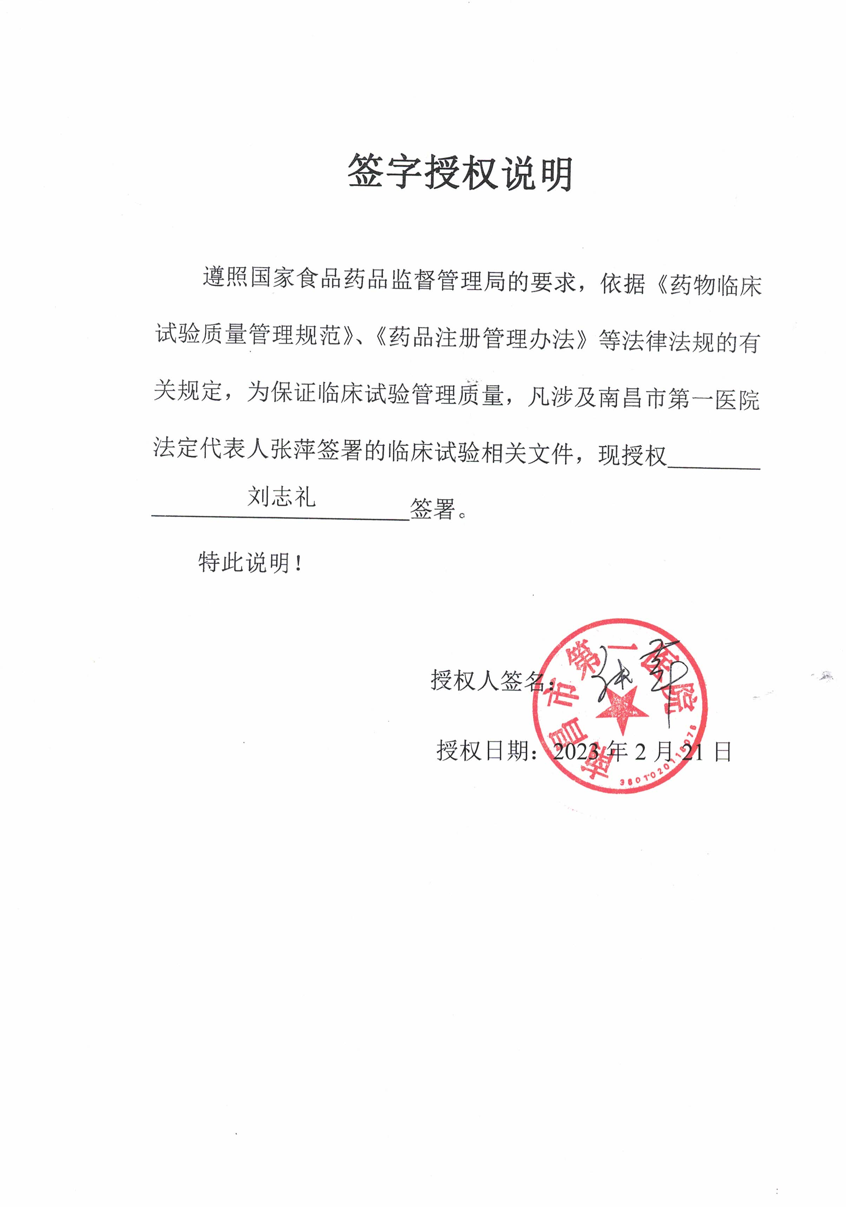
特别说明：1、非法定代表人签字必须提供法人授权委托书，如用公司委托书模板，请删除本附件。
2、如为法定代表人签字，此附件全部删除。

法 人 授 权 委 托 书

兹委托 XX公司、职务、姓名, 身份证号 为我方 临床试验名称 临床试验协议（协议）的委托代理人，望贵院予以接洽。
授权范围：
授权时间： 年 月 日至 年 月 日

单位名称（盖章）：
法定代表人签字：
日期：

